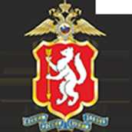
ОМВД РОССИИ ПО АРТЕМОВСКОМУ РАЙОНУ
СВЕРДЛОВСКОЙ ОБЛАСТИ
ПРЕДУПРЕЖДАЕТ:

ОСТОРОЖНО:МОШЕННИКИ !
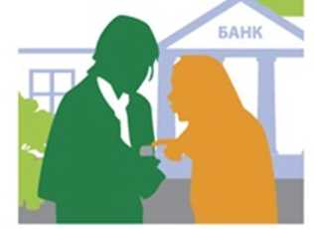 |  | 
Любые сообщения о блокировке банковской карты ПРОВЕРЯЙТЕ, позвонив по телефону горячей линии вашего банка (оборотная сторона банковской карточки). |  | ПРОЯВЛЯЙТЕ осторожность, если с вами пытаются заговорить на улице незнакомые люди.  НЕ СОГЛАШАЙТЕСЬ на их предложения, ни в коем случае не приглашайте их в свое жилище
Вам звонят с незнакомого номера и тревожным голосом сообщают, что Ваши близкие попали в беду, и чтобы решить проблему, нужна крупная сумма денег

К Вам пришли незнакомые люди
(работники социальных служб, гадалки, продавцы различных товаров)
и под любым предлогом просят деньги

Вас просят сообщить по телефону данные
Вашей кредитной или банковской карты

НЕ ВЕРЬТЕ, ЭТО ОБМАН!
Если же Вы или Ваши близкие стали жертвами мошенников, или Вы подозреваете, что в отношении Вас планируются противоправные действия - незамедлительно обратитесь в полицию!
Чем быстрее Вы обратитесь в полицию - тем выше вероятность задержать преступника.
ЗВОНИТЕ В ПОЛИЦИЮ.  ВАМ ОБЯЗАТЕЛЬНО ПОМОГУТ! | ТЕЛЕФОН ДОВЕРИЯ  8(34363)2-08-35  www.66.mvd.ru

